《等高线及地形图的判读》
学习指南
【学习目标】
- 在等高线地形图上，识别山峰、山脊、山谷，判读坡的陡缓，估算海拔与相对高度。
【教材内容】
七年级上册，第一章《地球和地图》第三节《地形图的判读》。
观看微课《地形图的判读》（1），完成学习任务。
【学习任务一】阅读下方某地区等高线地形图，估算海拔和相对高度
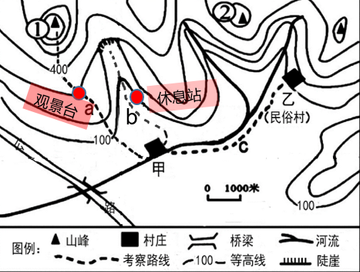
（1）考察路线a中观景台的海拔高度是多少？

（2）观景台和休息站的相对高度是多少？

（3）山峰1的海拔高度可能是多少？

图1
【学习任务二】 阅读等高线地形图（图1），识别山体的不同部位
思考：
（1）根据上图所示，考察路线a和路线b分别穿过了山体的什么部位？

（2）请你总结一下判断该部位的方法。

【学习任务三】 等高线地形图的应用（图2）
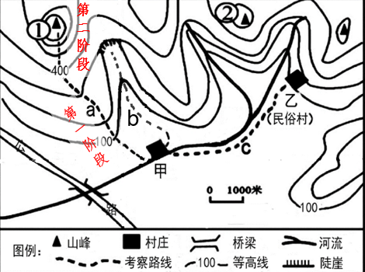
某学校组织学生进行野外实地考察，分为A、B两个小组。A组为摄影组，拍摄崖壁雕刻；B组为极限挑战组，要攀登到峰顶。
（1）图中有a、b、c三条线路，两个小组该如何选择，并分析原因。

（2）攀登组同学延线路a攀爬的过程中分为两个阶段。哪个阶段更应该注意安全，为什么？
图2

